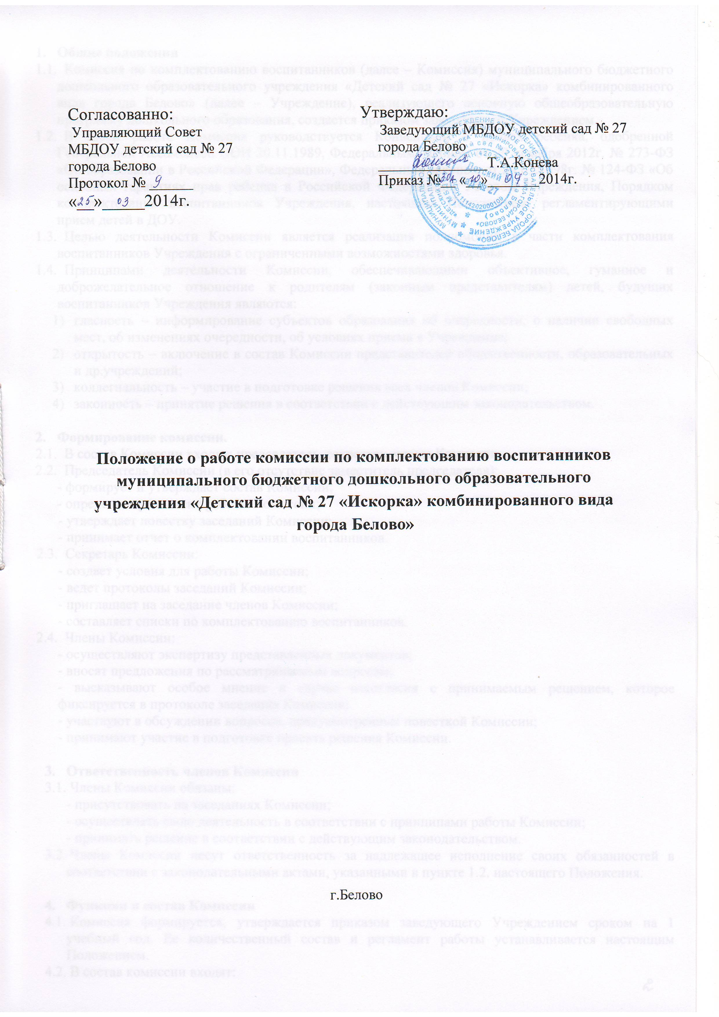

- Общие положения
  - Комиссия по комплектованию воспитанников (далее – Комиссия) муниципального бюджетного дошкольного образовательного учреждения «Детский сад № 27 «Искорка» комбинированного вида города Белово» (далее – Учреждение), реализующего основную общеобразовательную программу дошкольного образования, создается приказом заведующего Учреждением.
  - В своей работе Комиссия руководствуется Конвенцией о правах ребенка, одобренной Генеральной Ассамблеей ООН 20.11.1989, Федеральным законом от 29 декабря 2012г. № 273-ФЗ «Об образовании в Российской Федерации», Федеральным законом от 24.07.1998г. № 124-ФЗ «Об основных гарантиях прав ребенка в Российской Федерации», Уставом Учреждения, Порядком комплектования воспитанников Учреждения, настоящим Положением, регламентирующими прием детей в ДОУ.
  - Целью деятельности Комиссии является реализация полномочий в части комплектования воспитанников Учреждения с ограниченными возможностями здоровья.
  - Принципами деятельности Комиссии, обеспечивающими объективное, гуманное и доброжелательное отношение к родителям (законным представителям) детей, будущих воспитанников Учреждения являются:
- гласность – информирование субъектов образования об очередности, о наличии свободных мест, об изменениях очередности, об условиях приема в Учреждение;
- открытость – включение в состав Комиссии представителей общественности, образовательных и др.учреждений;
- коллегиальность – участие в подготовке решения всех членов Комиссии;
- законность – принятие решения в соответствии с действующим законодательством.

- Формирование комиссии.
  - В состав Комиссии входят: председатель, секретарь, члены Комиссии.
  - Председатель Комиссии (в его отсутствие заместитель председателя):
- формирует и утверждает состав Комиссии;
- определяет регламент работы Комиссии;
- утверждает повестку заседаний Комиссии;
- принимает отчет о комплектовании воспитанников.
  - Секретарь Комиссии:
- создает условия для работы Комиссии;
- ведет протоколы заседаний Комиссии;
- приглашает на заседание членов Комиссии;
- составляет списки по комплектованию воспитанников.
  - Члены Комиссии:
- осуществляют экспертизу представленных документов;
- вносят предложения по рассматриваемым вопросам;
- высказывают особое мнение в случае несогласия с принимаемым решением, которое фиксируется в протоколе заседания Комиссии;
- участвуют в обсуждении вопросов, предусмотренных повесткой Комиссии;
- принимают участие в подготовке проекта решения Комиссии.

- Ответственность членов Комиссии
  - Члены Комиссии обязаны:
- присутствовать на заседаниях Комиссии;
- осуществлять свою деятельность в соответствии с принципами работы Комиссии;
- принимать решение в соответствии с действующим законодательством.
  - Члены Комиссии несут ответственность за надлежащее исполнение своих обязанностей в соответствии с законодательными актами, указанными в пункте 1.2. настоящего Положения.

- Функции и состав Комиссии
  - Комиссия формируется, утверждается приказом заведующего Учреждением сроком на 1 учебный год. Ее количественный состав и регламент работы устанавливается настоящим Положением.
  - В состав комиссии входят:
4.2.1. Председатель Комиссии: заведующий Учреждением;
4.2.2. Члены Комиссии:
- представитель Управляющего Совета Учреждения;
- старший воспитатель Учреждения;
- председатель МО.
  - Основными задачами Комиссии являются соблюдение и защита социальных прав родителей (законных представителей) при зачислении детей в Учреждение.
  - Функциями Комиссии является:
- контроль правильности ведения учета и комплектования будущих воспитанников в соответствии с законодательством Российской Федерации;
- контроль полноты и правильности оформления пакета документов, предоставляемого родителями (законными представителями) при постановке ребенка на очередь для поступления в Учреждение.

- Регламент деятельности Комиссии
  - Режим работы Комиссии: с 25 мая по 01 июня (рассмотрение и утверждение списков о включении в комплектование).
  - Заседание Комиссии протоколируется в обязательном порядке. Все вопросы решаются путем открытого голосования. Протокол подписывается всеми членами Комиссии.
  - После проведенного комплектования, список детей передается заведующему Учреждением для издания приказа, который размещается на информационном стенде Учреждения в течение 5 рабочих дней.
  - Каждому родителю (законному представителю) ребенка, включенного в комплектование, в течение двух недель направляется уведомление о предоставлении места в Учреждении под роспись о его получении.

- Контроль за работой Комиссии
  - Контроль за работой Комиссии осуществляет МКУ «Управление образования города Белово» и Управляющий совет Учреждения.
  - Комиссия, по запросу контролирующих органов, предоставляет отчет о своей деятельности.

Согласованно: Утверждаю:
Управляющий Совет Заведующий МБДОУ детский сад № 27
МБДОУ детский сад № 27 города Белово
города Белово _______________Т.А.Конева
Протокол № ______ Приказ №__ «__»_______2014г.
«__»_____2014г.

Положение о работе комиссии по комплектованию воспитанников
муниципального бюджетного дошкольного образовательного
учреждения «Детский сад № 27 «Искорка» комбинированного вида города Белово»

г.Белово

